Приложение №2
к Договору безвозмездного оказания услуг
от «___» _______________ 2025 г. № ____
Сведения о поступивших в приют для животных
животных без владельцев и животных, от права собственности на которых владельцы отказались,
в информационно-телекоммуникационной сети «Интернет»

Фото | Дата отлова | Населенный пункт и адрес отлова | Вид,  пол,  порода | Прибли-зительный возраст | Окрас, характерис-тика волосяного покрова | Наличие ошейника (шлейки), одежды, клетки, переноски, иного транспор-тировоч-ного устройства | Особые отметины и приметы | Наличие / отсутст-вие стерили-зации / кастра-ции | Физическое состояние животного, особенности походки, передвижения, в том числе вследствие травм | Присвоенный идентификационный номер при маркировании  и чипировании | Дата и причина выбытия животного из приюта
1 | 2 | 3 | 4 | 5 | 6 | 7 | 8 | 9 | 10 | 11 | 12
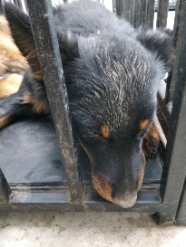 | 18.11.2025г. | Карабашский ГО, Дзержинского 48 | Собака,  кобель,  б/н | 2г | Черно-рыжий | Нет | Вес 15 кг; высота в холке 33 см | Нет | Удовлетворительное | Бирка №  Чип 643041958229208  Дело №522  Карточка учета № 1 | 20.11.2025 АС
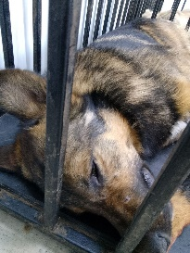 | 18.11.2025г. | Карабашский ГО, Дзержинского 33 | Собака,  кобель,  б/н | 3г | Черно-рыжий | Нет | Вес 24 кг; высота в холке 40 см | Нет | Удовлетворительное | Бирка №RU1276692a0  Чип 643026952504266  Дело №522  Карточка учета №2
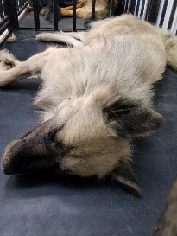 | 18.11.2025г. | Карабашский ГО, Дзержинского 1/1 | Собака,  сука,  б/н | 7л | Песочный с черным | Нет | Вес 18 кг; высота в холке 35 см | Нет | Удовлетворительное | Бирка №RU187b5ba00  Чип 643051106124933  Дело №522  Карточка учета №3
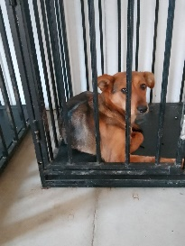 | 18.11.2025г. | Карабашский ГО, Техническая 17 | Собака,  сука,  б/н | 1г | Черно-рыжий | Нет | Вес 8 кг; высота в холке 27 см | Нет | Удовлетворительное | Бирка №  Чип 643061718962327  Дело №522  Карточка учета № 4
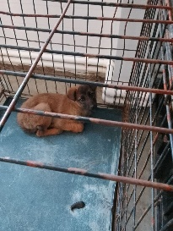 | 18.11.2025г. | Карабашский ГО, Киалимская 7 | Собака,  сука,  б/н | 2м | рыжий | Нет | Вес 4,5 кг; высота в холке 17 см | Нет | Удовлетворительное | Бирка №  Чип 643003970642649  Дело №522  Карточка учета № 5

